Схемы безопасного маршрута школьников к МБУ ДО «ДЮСШ»
Расположение МБУ ДО «ДЮСШ» на карте города
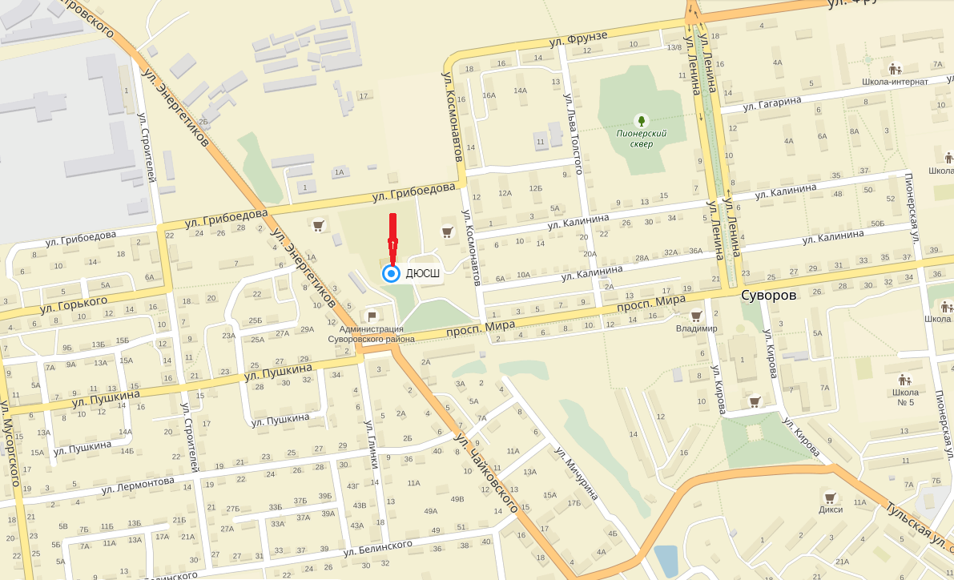

Безопасный маршрут до учреждения
